**Московский государственный технический**

**университет им. Н.Э. Баумана**

Факультет «Информатика и системы управления»

Кафедра ИУ5 «Системы обработки информации и управления»

Курс «Разработка интернет приложений»

Рубежный контроль №2

|  |  |  |
| --- | --- | --- |
| Выполнил: |  | Проверил: |
| студент группы ИУ5-52Б |  | преподаватель каф. ИУ5 |
| Бабин Артём |  | Гапанюк Ю.Е. |
|  |  |  |

Москва, 2021 г.

**Описание задания:**

Рубежный контроль представляет собой разработку веб-приложения с использованием фреймворка Django. Веб-приложение должно выполнять следующие функции:

1. Создайте проект Python Django с использованием стандартных средств Django.
2. Создайте модель Django ORM, содержащую две сущности, связанные отношением один-ко-многим в соответствии с Вашим вариантом из условий рубежного контроля №1.
3. С использованием стандартного механизма Django сгенерируйте по модели макет веб-приложения, позволяющий добавлять, редактировать и удалять данные.
4. Создайте представление и шаблон, формирующий отчет, который содержит соединение данных из двух таблиц.

Сущности: “Класс”, “Ученик”.

**RK2/main_app/models.py:**

from django.db import models

class SchoolClass(models.Model):

    id_class = models.AutoField('id_class', primary_key=True)

    number = models.IntegerField(verbose_name='Номер')

    letter = models.CharField(max_length=1, verbose_name='Буква')

    def __str__(self):

        return f'{self.number}{self.letter}'

class Student(models.Model):

    id_stud = models.AutoField(primary_key=True)

    first_name = models.CharField(max_length=50, verbose_name='Имя')

    last_name = models.CharField(max_length=50, verbose_name='Фамилия')

    age = models.IntegerField(verbose_name='Возраст')

    id_class = models.ForeignKey('SchoolClass', models.DO_NOTHING, db_column='id_class', verbose_name='Класс')

**RK2/urls.py:**

from django.contrib import admin

from django.urls import path, include

urlpatterns = [

    path('admin/', admin.site.urls),

    path('', include('main_app.urls'))

]

**RK2/main_app/urls.py:**

from django.urls import path

from . import views

urlpatterns = [

    path('', views.index),

    path('class', views.class_list),

    path('class/create', views.SchoolClassCreate.as_view()),

    path('class/<int:id_class>/update', views.SchoolClassUpdate.as_view(), name='class_update'),

    path('class/<int:id_class>/delete', views.SchoolClassDelete.as_view(), name='class_delete'),

    path('student', views.student_list),

    path('student/create', views.StudentCreate.as_view()),

    path('student/<int:id_stud>/update', views.StudentUpdate.as_view(), name='student_update'),

    path('student/<int:id_stud>/delete', views.StudentDelete.as_view(), name='student_delete'),

    path('report', views.report)

]

**RK2/main_app/views.py:**

from django.shortcuts import render

from django.views.generic.edit import CreateView, UpdateView, DeleteView

from django import forms

from .models import *

from datetime import datetime

def index(request):

    return render(request, 'index.html')

def report(request):

    students = Student.objects.all()

    params = {'students': students, 'date': datetime.now().strftime("%Y-%m-%d %H:%M:%S")}

    return render(request, 'report.html', params)

def class_list(request):

    classes = SchoolClass.objects.all().values()

    params = {'entity': 'SchoolClass', 'objects': classes}

    return render(request, 'list.html', params)

def student_list(request):

    students = Student.objects.all().values()

    params = {'entity': 'Student', 'objects': students}

    return render(request, 'list.html', params)

class SchoolClassCreate(CreateView):

    model = SchoolClass

    fields = ['number', 'letter']

    success_url = '/class'

    template_name = 'class_form.html'

class SchoolClassUpdate(UpdateView):

    model = SchoolClass

    fields = ['number', 'letter']

    pk_url_kwarg = 'id_class'

    success_url = '/class'

    template_name = 'class_form.html'

class SchoolClassDelete(DeleteView):

    model = SchoolClass

    pk_url_kwarg = 'id_class'

    success_url = '/class'

    template_name = 'class_delete_form.html'

class StudentCreate(CreateView):

    model = Student

    fields = ['first_name', 'last_name', 'age', 'id_class']

    success_url = '/student'

    template_name = 'student_form.html'

    def get_context_data(self, **kwargs):

        context = super(StudentCreate, self).get_context_data(**kwargs)

        context['form'].fields['id_class'] = forms.ModelChoiceField(queryset=SchoolClass.objects.all(), empty_label=None, label='Класс')

        return context

class StudentUpdate(UpdateView):

    model = Student

    fields = ['first_name', 'last_name', 'age', 'id_class']

    pk_url_kwarg = 'id_stud'

    success_url = '/student'

    template_name = 'student_form.html'

    def get_context_data(self, **kwargs):

        context = super(StudentUpdate, self).get_context_data(**kwargs)

        context['form'].fields['id_class'] = forms.ModelChoiceField(queryset=SchoolClass.objects.all(), empty_label=None, label='Класс')

        return context

class StudentDelete(DeleteView):

    model = Student

    pk_url_kwarg = 'id_stud'

    success_url = '/student'

    template_name = 'student_delete_form.html'

**RK2/main_app/base.html:**

<!DOCTYPE html>

<html>

<head>

    <meta charset='utf-8'>

    <title>

        {% block title %} {% endblock %}

    </title>

    <link rel='stylesheet' type='text/css' media='screen' href='main.css'>

</head>

<body>

    <div>

        <a style='margin: 5px;' href='/'>Главная</a>

        <a style='margin: 5px;' href='/student'>Ученики</a>

        <a style='margin: 5px;' href='/class'>Классы</a>

        <a style='margin: 5px;' href='/report'>Отчёт</a>

    </div>

    {% block content %} {% endblock %}

</body>

</html>

**RK2/main_app/index.html:**

{% extends 'base.html' %}

{% block title %}

Главная

{% endblock %}

{% block content %}

<h2>Главная страница</h2>

<p>Рубежный контроль №2</p>

<p>

    Группа: ИУ5-52Б <br>

    Студент: Бабин Артём

</p>

{% endblock %}

**RK2/main_app/list.html:**

{% extends 'base.html' %}

{% block title %}

{{entity}}

{% endblock %}

{% block content %}

<h2>Сущность <i>{{entity}}</i></h2>

{% if entity == 'SchoolClass' %}

<a href='/class/create'>Добавить элемент</a>

{% endif %}

{% if entity == 'Student' %}

<a href='/student/create'>Добавить элемент</a>

{% endif %}

<p>Список элементов:</p>

<ul>

    {% for elem in objects %}

    <hr>

        <li>

            {% if entity == 'SchoolClass' %}

                {{elem.number}}{{elem.letter}}<br>

                <a href='{% url "class_update" elem.id_class %}'>Изменить</a>

                <a href='{% url "class_delete" elem.id_class %}'>Удалить</a>

            {% endif %}

            {% if entity == 'Student' %}

                {{elem.first_name}} {{elem.last_name}}<br>

                <a href='{% url "student_update" elem.id_stud %}'>Изменить</a>

                <a href='{% url "student_delete" elem.id_stud %}'>Удалить</a>

            {% endif %}

        </li>

    {% endfor %}

    <hr>

</ul>

{% endblock %}

**RK2/main_app/report.html:**

{% extends 'base.html' %}

{% block title %}

Ученики

{% endblock %}

{% block content %}

<h2>Список всех учеников:</h2>

<ul>

    {% for stud in students %}

        <hr>

        <li>

            <div>

                ФИО: {{stud.first_name}} {{stud.last_name}} <br>

                Возраст: {{stud.age}} лет <br>

                Класс: {{stud.id_class.number}}{{stud.id_class.letter}}

            </div>

        </li>

    {% endfor %}

    <hr>

</ul>

<i>Время формирования отчёта: </i>{{date}}

{% endblock %}

**RK2/main_app/class_form.html:**

{% extends "base.html" %}

{% block title %}

Изменение

{% endblock %}

{% block content %}

<h2>Параметры записи</h2>

<form action="" method="post">

    {% csrf_token %}

    <table>

    {{ form.as_table }}

    </table>

    <br>

    <input type="submit" value="Сохранить" />

</form>

{% endblock %}

**RK2/main_app/class_delete_form.html:**

{% extends "base.html" %}

{% block content %}

<h2>Удаление записи</h2>

<p>Вы уверены, что хотите удалить класс {{object.number}}{{object.letter}}?</p>

<form action="" method="POST">

  {% csrf_token %}

  <input type="submit" value="Удалить" />

</form>

{% endblock %}

**RK2/main_app/student_form.html:**

{% extends "base.html" %}

{% block title %}

Изменение

{% endblock %}

{% block content %}

<h2>Параметры записи</h2>

<form action="" method="post">

    {% csrf_token %}

    <table>

    {{ form.as_table }}

    </table>

    <br>

    <input type="submit" value="Сохранить" />

</form>

{{class_text.number}}{{class_text.letter}}

{% endblock %}

**RK2/main_app/student_delete_form.html:**

{% extends "base.html" %}

{% block content %}

<h2>Удаление записи</h2>

<p>Вы уверены, что хотите удалить ученика <i>{{object.first_name}} {{object.last_name}}</i>?</p>

<form action="" method="POST">

  {% csrf_token %}

  <input type="submit" value="Удалить" />

</form>

{% endblock %}

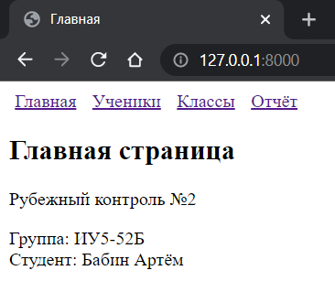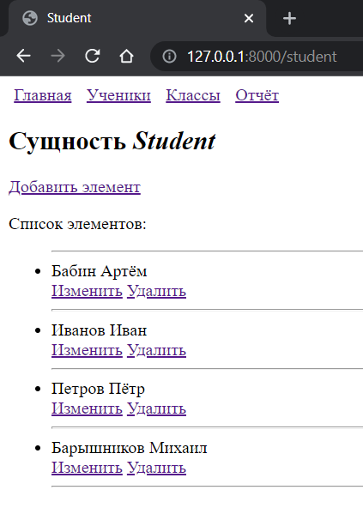**Скриншоты веб-приложения:**

